第三章：產品單機配線圖及設定說明

    - SY-217S免持聽筒影視對講防盜室內機(7")

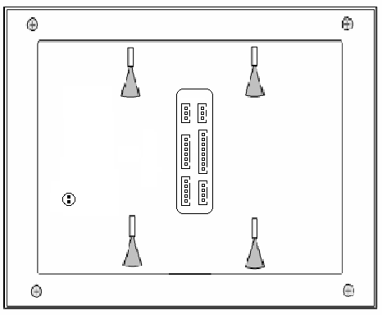
綠
紅
黃
藍
綠
黑

藍
綠
黃
橙
紅
棕
黑
紫
CN5
CN6

CN1
CN2
紅
黃
藍
綠
黃
CN3
CN4

橙
棕
黃

黃
橙
綠
地址設定插針

一、門號地址插針使用說明：
１﹑插針短路時，室內機門號可由門口機自由設定；門口機輸入欲指定之門號後，按〝＃〞鍵，再按一次〝＃〞鍵，室內機響起，代表門號設定成功。

二、排線接頭：
1﹑CN1 --- 6pin 莫氏座：外接操作盤PORT，各個排線定義如下：
(1)紅線：DC12V電源正極 ( ＋ )
(2)黃線：警報聲音輸出
(3)藍線：設定接點
(4)綠線：共線
(5)黑線：防盜設定指示LED輸出( ＋ )
(6)綠線：共線

2﹑CN2 --- 8pin莫氏座：偵測器輸入PORT，各個排線定義如下：
(1)紫線：一區 ( NC接點 )
(2)藍線：二區 ( NC接點 )
(3)綠線：三區 ( NC接點 )
(4)黃線：四區 ( NC接點 )
(5)橙線：瓦斯 ( NO接點 )
(6)紅線：火警 ( NO接點 )
(7)棕線：求救 ( NO接點 )
(8)黑線：共線

3﹑CN3 --- 5pin 莫氏座：室內分機匯流排接頭，各個排線定義如下：
(1)紅線：DC12V電源正極 ( ＋ )
(2)黃線：資料通訊線 ( C )
TO：SY - 213
(3)藍線：聲音線 ( S )
(4)綠線：電源負極 ( － )
(5)黃線：玄關子機觸發線 ( C )
TO：SY - 2101
注意： 黃線不能接錯 ( 其餘紅線，藍線，綠線則分別並接 )

4﹑CN4 --- 4pin莫氏座：內網系統匯流排接頭，各個排線定義如下：
(1)紅線：DC12V電源正極 ( ＋ )
(2)黃線：資料通訊線 ( C )
TO：IC - 04S ( 1：4對講介面卡 )
(3)藍線：聲音線 ( S )
(4)綠線：電源負極 ( － )

5﹑CN5 --- 3pin莫氏座：總警報乾接點輸出，各個排線定義如下：
(1)橙線：總警報繼電器 COM 接點
(2)棕線：總警報繼電器 NO 接點
(3)黃線：總警報繼電器 NC 接點

6﹑CN6 --- 3pin 莫氏座：影像接頭，排線定義如下：
(1)黃線：門口機 視頻 --- 銅芯 ( V1 )
(2)橙線：玄關機 視頻 --- 銅芯 ( V2 )
(3)綠線：銅網負極 ( V－ )

